Le jeu de « Happy families »

Une adaptation du jeu de sept familles, l’objectif étant de composer des familles de …. cartes.

Le jeu proposé ici permettra de travailler la culture et la civilisation des pays anglophones : USA / UK / Canada / Australia / India / South Africa / New Zealand / Ireland
Il est constitué de 8 familles.
Une famille peut être composée : du drapeau (the flag), de la capitale (the capital), d'un ou plusieurs symboles (a symbol), d'un personnage connu (a famous character), d'un monument connu (a famous monument), d’un sport pratiqué dans le pays (sport) et de la carte du pays (a map of the country)

Un jeu de 8 familles « culture et civilisation » Il est tout à fait possible de ne conserver que 5, 6, 7 familles au choix AINSI que de limiter le nombre de cartes (de 9 cartes, passer à 6 cartes)

POUR IMPRIMER LES CARTES
Clic :

http://encarteur.ien-tourcoing-est.fr/in.php?jeu=4cb629ac0cd43def8992706f72f09113

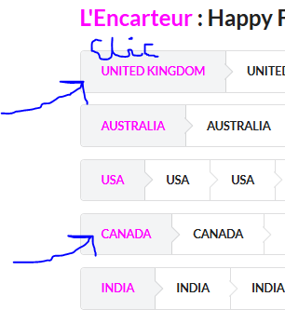
puis cliquer sur chaque famille retenue :

Une fois sur la famille sélectionnée : masquer comme proposé :
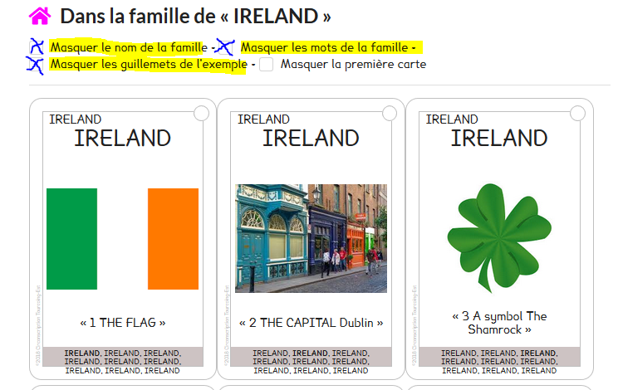

Enfin , pour imprimer
Cliquer en haut à droite dans la barre de navigation (trois traits horizontaux) : puis « imprimer »

Quelques précisions supplémentaires

famille USA : the bald eagle = le pyrargue ou communément « aigle à tête blanche »
famille CANADA : maple leaf = feuille d’érable beaver : castor
famille AFRIQUE DU SUD : springbok = une antilope « sauteuse »

